smarte Reklamation bei der hagebau Gruppe
Success-Story der förde Digital GmbH
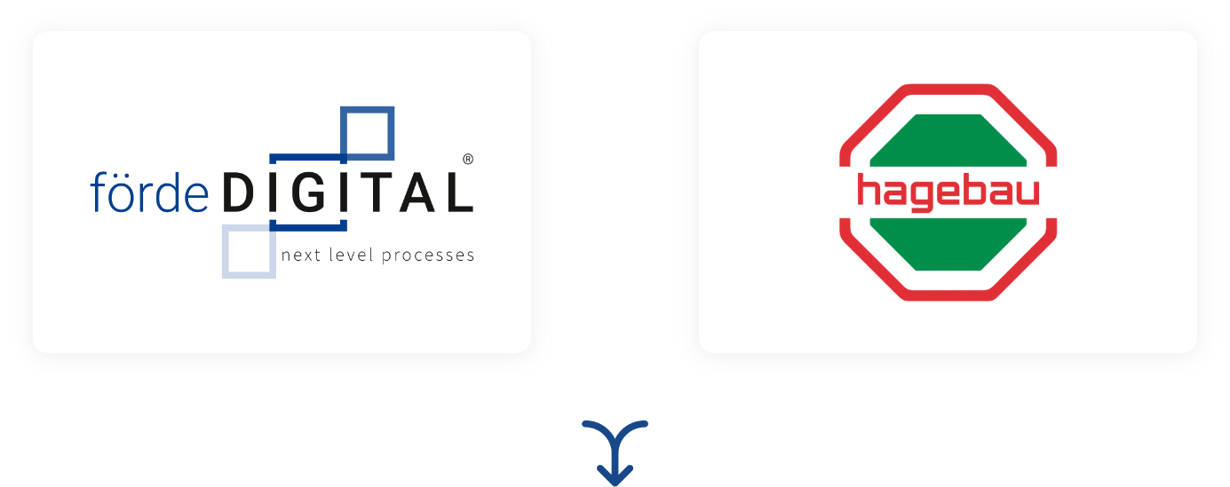

Die Herausforderung
Die hagebau Handelsgesellschaft für Baustoffe mbH & Co. KG (in diesem Text kurz hagebau) ist ein moderner Einkaufsverbund von 350 einzelnen Gesellschaften, verteilt auf 1.600 Standorte in Europa. Die Dienstleistungszentrale in Soltau verhandelt in großen Sammelbestellungen Top-Preise für Handelswaren im Sinne der Endkunden. Die Auslieferung der Waren an die Gesellschaften erfolgt über die hagebau Logistik. Sollte bei den zigtausenden Warenlieferungen in der Qualitätssicherung des Empfängers eine Beschädigung oder ein Mangel an der Ware festgestellt werden, reklamiert der Empfänger-Baumarkt die Lieferung an die hagebau Logistik.
Bisher erfolgten diese Reklamationen über das hagebau ERP-System in einem Reklamationsformular, welches über das hagebau-Extranet und per E-Mail auf den Weg geschickt wurde. Diese Form der Sachbearbeitung war effektiv, aber nicht effizient. Die manuelle Bearbeitung bedeutete einen enormen Aufwand. Es wurden 120 Einzelprozessschritte gefunden, um unterschiedlichste Waren, Mängel und Verursacher fachgerecht zuzuordnen und abzuwickeln. Im Lastenheft der hagebau wurde das enorme Einsparungspotential richtig gedeutet und wie folgt formuliert:
„Insbesondere ist die Frequenz der Reklamationen aus den Gesellschaften an die hagebau Logistik, die per Mail oder Fax gemeldet werden, sehr hoch. Dies führt zu einer komplexen Reklamationsbearbeitung und einer erhöhten Reklamationsbearbeitungszeit. Außerdem sind im heutigen Reklamationsprozess viele manuelle Schritte notwendig, die ebenfalls dazu beitragen, dass die Bearbeitungszeiten von Reklamationen hoch ausfallen.“
Nach Aussage des Kunden betrug die durchschnittliche Bearbeitungszeit einer Reklamation von der Meldung bis zur Ersatzlieferung mit allen buchhalterischen Zuordnungen… 20 bis 30 Tage!

Die Aufgabe lautete ...
Erstellt einen effizienten, vollintegrierten, hochautomatisierten und papierlosen Reklamationsprozess!

Definierte Ziele
Für die hagebau Logistik sollten mehrere Anforderungen umgesetzt werden:
- Es ist in einem Business Process Management (JobRouter) eine Prozesskette zu entwickeln, die alle Schritte der Reklamationen weitestgehend automatisiert, effizient und transparent steuert.
- Kommunikation über alternative Wege wie Fax und E-Mail sind strikt zu vermeiden.
- Das digitale Erfassungsformular soll so „smart“ sein, dass der Nutzer alle für die Initiierung der Reklamation relevanten Informationen in einem Arbeitsschritt eingeben kann.
- Alle Bearbeitungsschritte der Prozesskette sollen einer automatischen Wiedervorlage/Eskalation unterliegen, wenn diese länger dauern als gewöhnlich.
- Reklamationen sollen automatisiert den zuständigen Fachabteilungen zugeordnet werden.
- Eine Anbindung der internen Fachanwendungen soll ebenfalls möglich sein, damit Reklamationen aus anderen Anwendungen angestoßen werden können und nicht zwingend manuell angelegt werden müssen.

Umsetzung und Lösung
Ergänzend zum sehr gut vorbereiteten hagebau Lastenheft wurde in agilen, zielgerichteten Workshops mit erfahrenen Sachbearbeitern aus unterschiedlichen Gesellschaften die neue Prozesskette geformt. Viele gute Vorschläge und weitere Optimierungen wuchsen sehr schnell zu einem Prozessmodell, das noch deutlich mehr konnte als die ursprünglichen Anforderungen. Für die Reklamationserfassung wurde gemeinsam ein smartes, digitales Erfassungsformular konzipiert, das alle Gesellschafter der hagebau fortan nutzen.

Das digitale Erfassungsformular
Zur Erfassung einer Reklamation wählen die Gesellschafter jetzt in einer leicht verständlichen Applikation aus einer Liste von verschiedenen Reklamationsgründen, Belegen und Artikeln. Alle Eingaben werden noch vor dem Senden auf Plausibilität geprüft und ggf. zusätzliche Informationen (z.B. ergänzendes Bildmaterial) angefordert. Nachfragen aufgrund fehlender Informationen sind jetzt nicht mehr notwendig. Zeitaufwendige Iterationen werden vermieden.

Validierung der Reklamationen aus dem ERP-System des Gesellschafters
Reklamationen, die aus dem ERP-System des Gesellschafters kommen, werden geprüft und fehlende Informationen in einem separaten Vorverarbeitungsprozess nachgefragt. Der Anwender wird über eventuell fehlende Informationen informiert und aufgefordert, diese zu komplettieren, bevor die Reklamation auf den Weg geschickt wird. Eine manuelle Prüfung der Reklamationsdaten ist nicht mehr notwendig.

Reklamationsbearbeitung
Die eingehenden Reklamationen werden durch Sachbearbeiter der hagebau Logistik im Business Process Management (JobRouter) bearbeitet. Die Bearbeitung erfolgt nun nicht mehr nutzergebunden (ein Sachbearbeiter bearbeitet eine Reklamation vollumfänglich), sondern durch eine automatisierte Zuteilung in den Fachabteilungen. Auch hier wird automatisch auf maximale Bearbeitungsfristen geachtet. Alle für die Entscheidung notwendigen Informationen liegen dem Sachbearbeiter jetzt vor. Eine gewohnte Suche nach Informationen wurde in diesem Prozessschritt überflüssig. Auch hier ist eine erhebliche Zeitersparnis für unnötige Arbeiten aus der Prozesskette verschwunden.

Flexibilität
Die gesamte hagebau und alle Zulieferer arbeiten in einem einzigen JobRouter System in einem gemeinsamen Prozess. Sowohl die Märkte, Gesellschaften und die hagebau Logistik, als auch die Lieferanten sind mit knapp 10.000 Usern in einem System maximal effizient im Dialog.

Transparenz und Kommunikation
Beteiligte Personen, auch die externen Lieferanten, können jederzeit den Status ihrer Reklamationen einsehen. Sollten für eine Entscheidung tatsächlich Rücksprachen (zur Herbeiführung einer Schlichtung, eines Kompromisses oder einer Beweislastumkehr) nötig sein, können diese ebenfalls direkt (protokolliert) im System erfolgen.

Der JobRouter
Das Business Prozess Management „JobRouter“ ist für alle Beteiligten in diesem Prozess die zentrale Anlaufstelle. Alle Dialoge und Formulare sind über die Anwendung einzusehen und zu bearbeiten. Über anstehende Aufgaben kann der JobRouter jeden Sachbearbeiter eigenständig informieren, um ein permanentes manuelles überwachen der Aufgaben zu unterbinden.
Relevante Bearbeitungsschritte können in Historien nachvollzogen werden. Eine Bearbeitung der Reklamation kann, sowohl am Büroarbeitsplatz als auch im Lager, durch eine Mobile App auf einem Tablet oder Smartphone erfolgen.
Alle Reklamationen werden automatisch in die Fachanwendung der hagebau Logistik übertragen, so dass hier kein manuelles Kopieren mehr notwendig ist. Zusätzliche Bearbeitungszeiten und Fehlerquellen entfallen komplett.
Eine intelligente Kopplung der bestehenden Benutzerrechte gewährleistet zudem die Einhaltung der Sicherheitsanforderungen und vermeidet unnötige administrative Eingriffe der IT-Abteilung.

Zahlen, Daten, Fakten nach nur 6 Monaten Betrieb
- Beteiligte Personen in der hagebau-Gruppe, nebst allen Lieferanten: 12.000
- Mögliche Prozessschritte je Reklamation: 97 Prozessschritte
- Die komplexeste Reklamation hatte aktuell: 55 Benutzeraktionen bis zur Einigung
- Bearbeitete Reklamationen in den ersten 6 Monaten: 17.000
- Bearbeitungszeit von Reklamationen vor Einführung: 20 bis 30 Tage
- Durchschnittliche Bearbeitungszeit von Reklamationen nach Einführung: 8 Tage
- Ein ROI (Return on Invest) – je nach Gewichtung der Prozesskosten zwischen 6 und 9 Monaten!

Fazit
Der Aufwand zur Bearbeitung von Reklamationen ist erheblich gesunken und die Geschwindigkeit der Abwicklung dabei deutlich gestiegen.
Die beschleunigte Abwicklung von Reklamationen hat zudem positive Effekte in Bezug auf Lagerplatzbedarf und Kapital-bindung.
Der mit Abstand größte Nutzen liegt jedoch in der Automatisierung und Reduzierung der manuellen Aufwände – was die Kosten pro Reklamation erheblich verringert.
Davon profitiert natürlich auch der Kunde.

